### FORMATO

### INFORME DE ACTIVIDADES

Del: 06 al 10 de junio de 2022

|  |  |  |  |
| --- | --- | --- | --- |
| * Creación de servicios para automotriz | | | **OBJETO:**  Culminar con el desarrollo y las pruebas de dicho desarrollo para integración de servicios. |
| DATOS BÁSICOS: | | |
| **Nombre desarrollador** | Diego Hinojosa | |
| **Tribu** | Canales | |
| **Célula** | Tango | |
| **Departamento** | Sistemas | |
| **Fecha inicio de actividades** | 06-06-2022 | |
| **Fecha de inicio de la atención** | 08-06-2022 | |
|  | | | |
| **HISTORIAS DE USUARIO** | * Revisión de estructura del arquitecto entregado | 08-06-2022 | Se procede a la descarga del arquetipo para empezar con el análisis de los requerimientos |
| * Análisis de HU | 08-06-2022 | Procedemos analizar las HU para obtener los requerimientos solicitados para cada endpoint del servicio |
| * Preparación de ambiente | 08-06-2022 | Se procedió a descargar arquetipo de Git y la restauración de paquetes, para la eliminación de errores y advertencias en código que se va a trabajar |
| * Carga Inicial de Clientes | 09-06-2022 | * Crear archivo csv. * Creación de endpoint para el consumo de archivo clientes |
| * Carga Inicial de Marcas | 09-06-2022 | * Creación archivo csv. * Creación de enpoint para el consumo de archivos Marcas |
| * Carga Inicial de Ejecutivos | 09-06-2022 | * Creación archivo csv. * Creación de enpoint para el consumo de archivos Ejecutivos |
| * Pruebas TDD | 09-06-2022 | * Creacion de pruebas tdd para lógica solicitud de credito |
| * Administrar Clientes | 09-06-2022 | * Creación de lógica para endpoint crear * Creación de lógica para endpoint editar * Creación de lógica para endpoint eliminar * Creación de lógica para endpoint consultar cliente |
| * Administrar Vehículos | 09-06-2022 | * Creación de lógica para endpoint crear * Creación de lógica para endpoint editar * Creación de lógica para endpoint eliminar * Creación de lógica para endpoint consultar |
| * Administrar Patio de Autos | 09-06-2022 | * Creación de lógica para endpoint crear * Creación de lógica para endpoint editar * Creación de lógica para endpoint eliminar * Creación de lógica para endpoint consultar |
| * Generar Solicitud de Clientes | 10-06-2022 | * Creación de lógica de clientes para agregar solicitud de crédito * Creación de lógica de clientes para actualización de crédito |
| * Asignación de Clientes | 10-06-2022 | * Agregación de lógica de asignación de clientes en solicitud de crédito para cuando se crea la solicitud se agregue al cliente al patio |

**ANEXOS**:

A continuación, se encontrará anexada la evidencia de cada historia de usuario y de lo mencionado

**Día 09-06-2022**

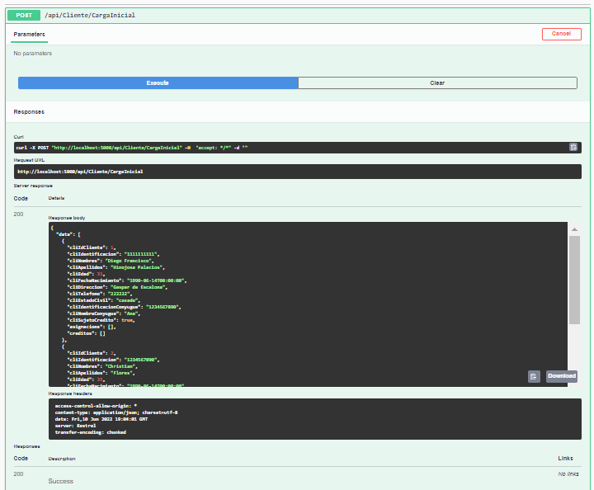

1Carga Inicial Clientes

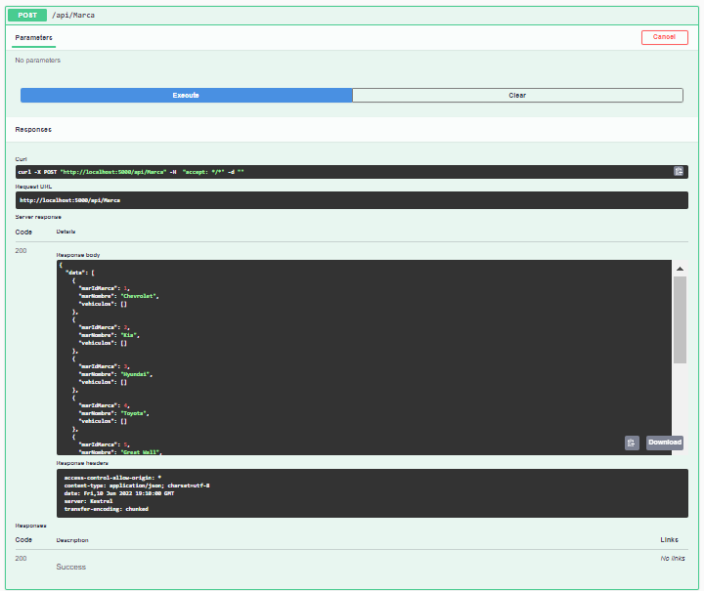

2 Carga Inicial Marcas

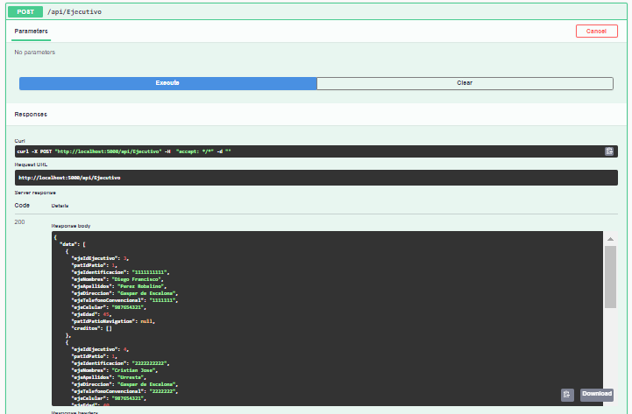

3Carga Inicial Ejecutivos

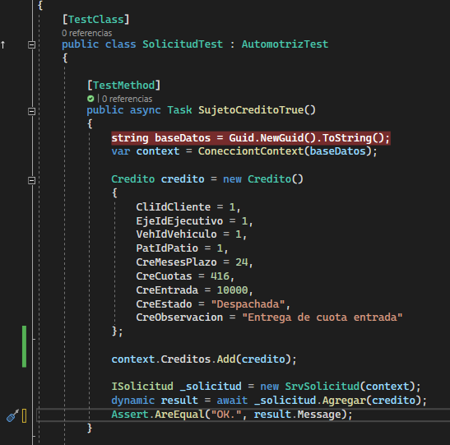

4Prueba Solicitud de crédito a persona sujeta de crédito

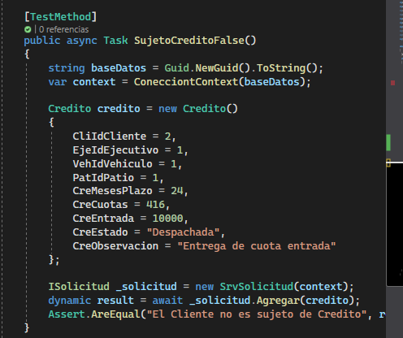

5Prueba Solicitud de crédito a persona NO sujeta de crédito

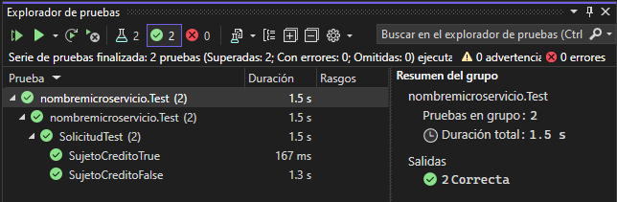

6 Resultados de pruebas

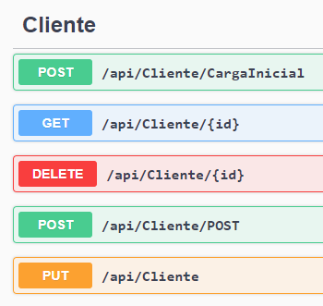

7Administración de Clientes

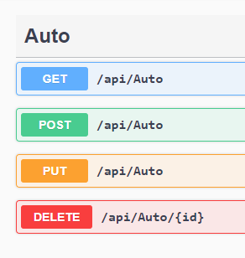

8 Administración de Vehículos

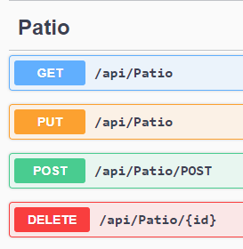

9 Administrar Patio de Autos

**Día 10-06-2022**

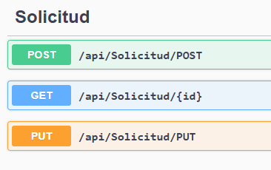

10 Generación de solicitud de crédito

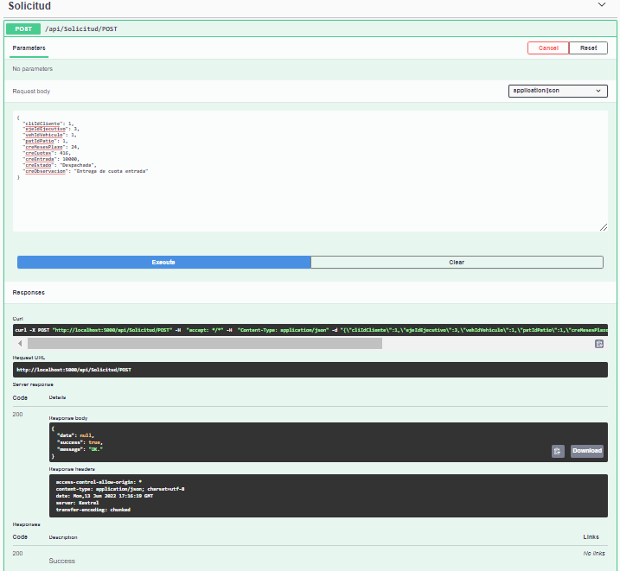

11 Creación de Solicitud de crédito

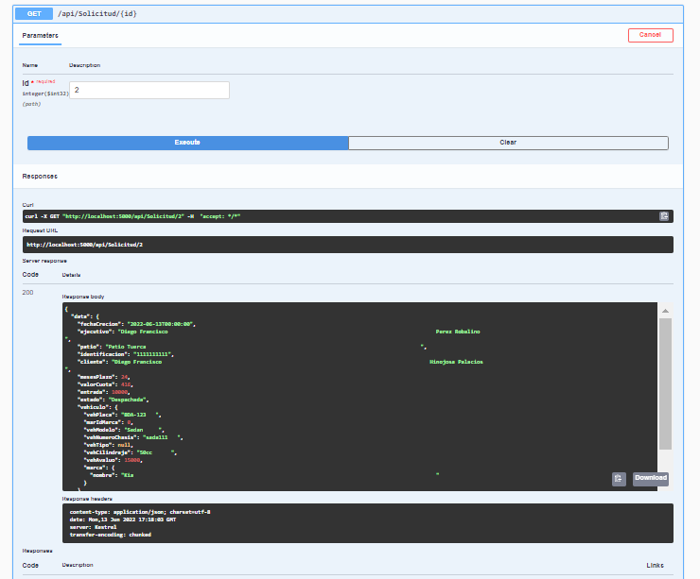

12 Reporte de Crédito

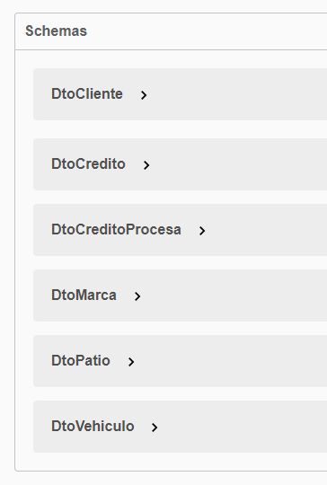

13 Esquemas utilizados